- Eine abstrakte Klasse ist eine Oberklasse, von der keine Objekte erzeugt werden können.
D.h. Objekte sind nur von Unterklassen dieser Klasse sinnvoll.

- Eine abstrakte Klasse kann Attribute und Methoden enthalten. Die Methoden können eine Implementierung haben. Es gibt aber auch Methoden ohne Implementierung. Diese nennt man abstrakt. Alle Unterklassen der abstrakten Klasse müssen diese abstrakten Methoden dann implementieren. Wenn man die abstrakte Methode aufruft, wird jeweils die Implementierung der passenden Unterklasse ausgeführt.

- Die Klasse Fahrzeug sollte als abstrakt deklariert werden, weil es wenig Sinn macht, ein Fahrzeug-Objekt zu erzeugen, bei dem nicht klar ist, ob es sich um einen PKW, LKW oder Bus handelt. Es würden dann auch wichtige Eigenschaften zur Berechnung des Gesamtpreises fehlen.
Es wäre sinnvoll, der Klasse Fahrzeug die abstrakte Methode getGesamtPreis(): double hinzuzufügen, da diese Methode in allen Unterklassen benötigt, aber unterschiedlich implementiert wird. So kann man sicherstellen, dass jede Unterklasse diese Methode bereitstellt.

- Es muss nur die Klasse Fahrzeug überarbeitet werden:

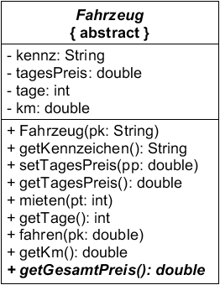 | public abstract class Fahrzeug  {  // alles bleibt gleich, nur  // folgende Methode kommt hinzu:  public abstract double  getGesamtPreis();  // keine Implementierung (abstrakt)  }

Autor: Christian Pothmann – cpothmann.de , freigegeben unter CC BY-NC-SA 4.0, Juni 2021

